Załącznik nr 7 do SIWZ

Opis przedmiotu zamówienia mebli dla Sądu Rejonowego w Wysokiem Mazowieckiem

1. Biurko kształtowe WK – 2 szt.
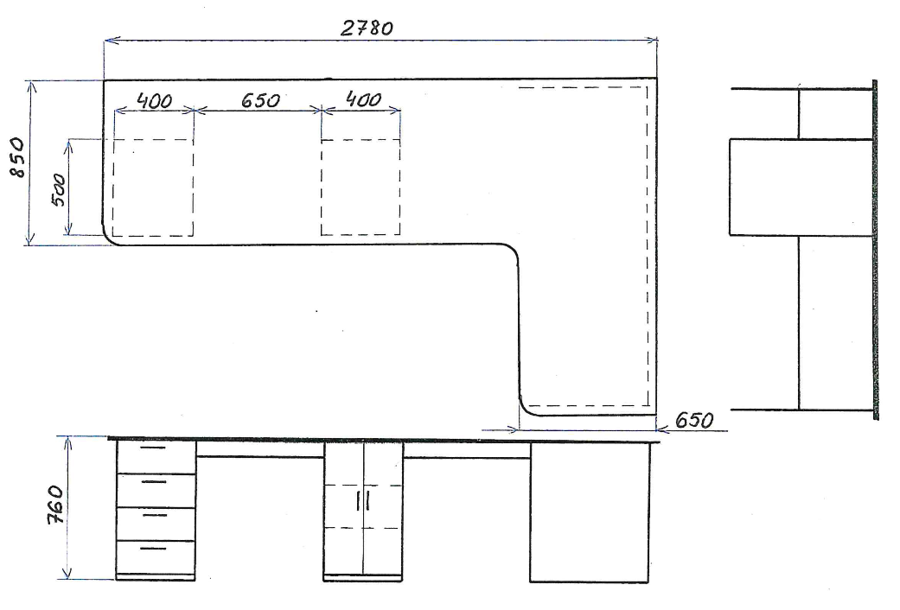
1.1 Biurka, o wymiarach jak na powyższym rysunku, powinny być wykonane z płyty wiórowej obustronnie laminowanej o klasie higieniczności E1 w kolorze Klon Thansau R 27039 MO ( R 5703 ) producenta PFLEIDERER lub równoważnym. Widoczne krawędzie oklejone obrzeżem ABS 2 mm, pozostałe krawędzie, oklejone obrzeżem min. 0,8 mm – obrzeże dobrane pod kolor płyty.
1.2 Blat biurka wykonany z płyty o grubości 36 mm.
1.3 Korpus, fronty, wieńce, szuflady, plecy szafek mają być wykonane z płyty grubości min. 18 mm, przy założeniu, że wszystkie elementy mają być wykonane z tej samej grubości płyty. Plecy muszą być wpuszczane w boki i wieńce.
1.4 Widoczne krawędzie oklejone obrzeżem ABS 2 mm, pozostałe krawędzie, oklejone obrzeżem min. 0,8 mm – obrzeże dobrane pod kolor płyty.
1.5 Szuflady - wkład szuflad stalowy wysuwany na prowadnicach rolkowych.
1.6 Drzwi mają być zawieszane na zawiasach samodomykających z opóźniaczem.
1.7 Szuflady i szafki muszą posiadać zamknięcie na zamki patentowe.
1.8 Szuflady i drzwi wyposażone w metalowe uchwyty zabezpieczone galwanicznie lub malowany proszkowo o minimalnym rozstawie 128 mm.
1.9 Biurko musi posiadać nóżki umożliwiające możliwość regulacji – poziomowania.
1.10 Szafka biurka powinna posiadać dwie półki wyposażone w system zapobiegający jej wypadnięciu lub wyszarpnięciu z możliwością regulacji w 3 pozycjach, co min. 32 mm. Półki powinny być oklejone z każdej strony.
1.11 Półki na klawiaturę montowane do blatu biurka z możliwości zmiany miejsca usytuowania.
1.12 Drugie biurko wykonane jako lustrzane odbicie.

2. Zestaw szaf aktowych WK.
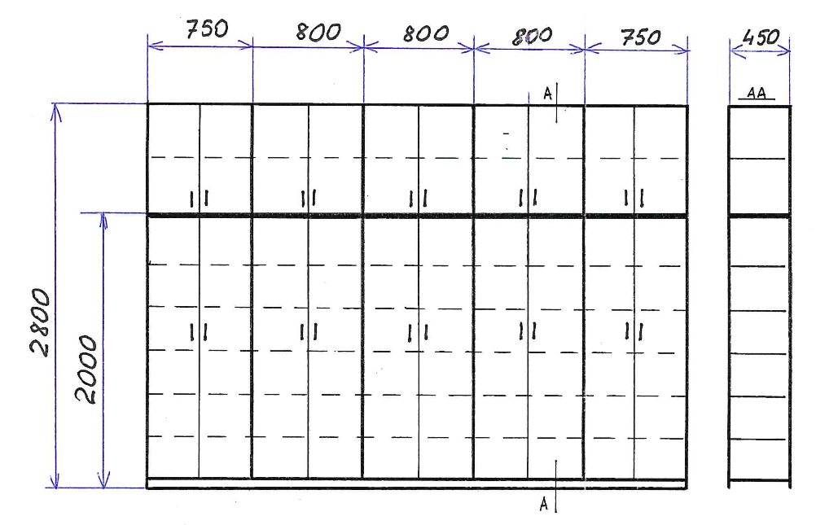
2.1 Zestaw szaf, o wymiarach jak na powyższym rysunku, powinien być wykonany z płyty wiórowej obustronnie laminowanej o klasie higieniczności E1 w kolorze Klon Thansau R 27039 MO ( R 5703 ) producenta PFLEIDERER lub równoważnym. Widoczne krawędzie oklejone obrzeżem ABS 2 mm, pozostałe krawędzie, oklejone obrzeżem min. 0,8 mm – obrzeże dobrane pod kolor płyty.
2.2 Korpus, front, wieniec dolny, wieniec górny, plecy mają być wykonane z płyty grubości min. 18 mm, przy założeniu, że wszystkie elementy mają być wykonane z tej samej grubości płyty.
2.3 Drzwi mają być zawieszane na zawiasach samodomykających z opóźniaczem.
2.4 Drzwi wyposażone w metalowe uchwyty zabezpieczone galwanicznie lub malowany proszkowo o minimalnym rozstawie 128 mm.
2.5 Szafy powinny posiadać nogi montażowe, poziomujące z możliwością regulacji.
2.6 Szafy powinny posiadać cokół wykonany z płyty meblowej o grubości min. 18 mm, o wysokości zawartej w przedziale 50-100.
2.7 Szafy powinny posiadać półki wyposażone w system zapobiegający jej wypadnięciu lub wyszarpnięciu z możliwością regulacji w 3 pozycjach, co min. 32 mm. Półki powinne być oklejone z każdej strony
2.8 Szafy musza posiadać zamknięcie na zamki patentowe.
2.9 Zwieńczenie szaf i nadstawek szaf wykonać z płyty o grubości 36 mm. Zwieńczenie ma być wykonane z ciągłego blatu obejmującego dwa segmenty zestawu i trzy segmenty zestawu.

3. Zestaw szaf aktowo-gospodarczych WK.
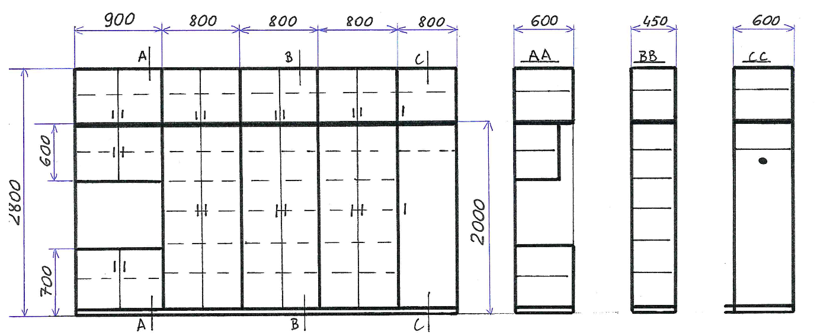
3.1 Zestaw szaf, o wymiarach jak na powyższym rysunku, powinien być wykonany z płyty wiórowej obustronnie laminowanej o klasie higieniczności E1 w kolorze Klon Thansau R 27039 MO ( R 5703 ) producenta PFLEIDERER lub równoważnym. Widoczne krawędzie oklejone obrzeżem ABS 2 mm, pozostałe krawędzie, oklejone obrzeżem min. 0,8 mm – obrzeże dobrane pod kolor płyty.
3.2 Korpus, front, wieniec dolny, wieniec górny, plecy mają być wykonane z płyty grubości min. 18 mm, przy założeniu, że wszystkie elementy mają być wykonane z tej samej grubości płyty.
3.3 Drzwi mają być zawieszane na zawiasach samodomykających z opóźniaczem.
3.4 Drzwi wyposażone w metalowe uchwyty zabezpieczone galwanicznie lub malowany proszkowo o minimalnym rozstawie 128 mm.
3.5 Szafy powinny posiadać nogi montażowe, poziomujące z możliwością regulacji.
3.6 Szafy powinny posiadać cokół wykonany z płyty meblowej o grubości min. 18 mm, o wysokości zawartej w przedziale 50-100.
3.7 Szafy powinny posiadać półki wyposażone w system zapobiegający jej wypadnięciu lub wyszarpnięciu z możliwością regulacji w 3 pozycjach, co min. 32 mm. Półki powinne być oklejone z każdej strony
3.8 Szafy musza posiadać zamknięcie na zamki patentowe.
3.9 Szafa wyposażona w drążek na wieszaki metalowy o średnicy 25 mm.

4. Zestaw szaf aktowych WKW.
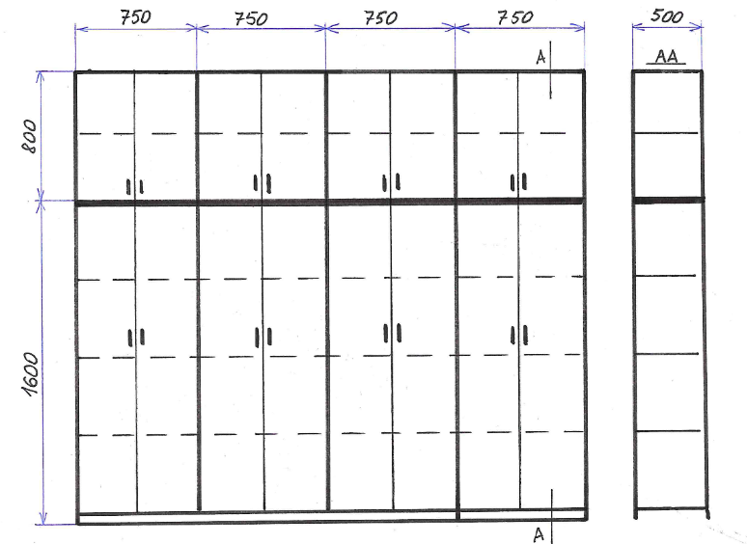
4.1 Zestaw szaf, o wymiarach jak na powyższym rysunku, powinien być wykonany z płyty wiórowej obustronnie laminowanej o klasie higieniczności E1 w kolorze Klon Thansau R 27039 MO ( R 5703 ) producenta PFLEIDERER lub równoważnym. Widoczne krawędzie oklejone obrzeżem ABS 2 mm, pozostałe krawędzie, oklejone obrzeżem min. 0,8 mm – obrzeże dobrane pod kolor płyty.
4.2 Korpus, front, wieniec dolny, wieniec górny, plecy mają być wykonane z płyty grubości min. 18 mm, przy założeniu, że wszystkie elementy mają być wykonane z tej samej grubości płyty.
4.3 Drzwi mają być zawieszane na zawiasach samodomykających z opóźniaczem.
4.4 Drzwi wyposażone w metalowe uchwyty zabezpieczone galwanicznie lub malowany proszkowo o minimalnym rozstawie 128 mm.
4.5 Szafy powinny posiadać nogi montażowe, poziomujące z możliwością regulacji.
4.6 Szafy powinny posiadać cokół wykonany z płyty meblowej o grubości min. 18 mm, o wysokości zawartej w przedziale 50-100.
4.7 Szafy powinny posiadać półki wyposażone w system zapobiegający jej wypadnięciu lub wyszarpnięciu z możliwością regulacji w 3 pozycjach, co min. 32 mm. Półki powinny być oklejone z każdej strony
4.8 Szafy muszą posiadać zamknięcie na zamki patentowe.

5. Kontener mobilny – 2 szt.
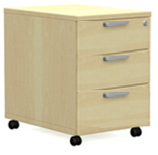
5.1 Kontener o wymiarach: wysokość 700 mm., szerokość 400 mm, głębokość 500 mm, powinien być wykonany z płyty wiórowej Klon Thansau R 27039 MO ( R 5703 ) producenta PFLEIDERER lub równoważnym, obustronnie laminowanej o klasie higieniczności E1. Widoczne krawędzie oklejone obrzeżem ABS 2 mm, pozostałe krawędzie, oklejone obrzeżem min. 0,8 mm – obrzeże dobrane pod kolor płyty.
5.2 Korpus, fronty, wieńce, szuflady, plecy mają być wykonane z płyty grubości min. 18 mm, przy założeniu, że wszystkie elementy mają być wykonane z tej samej grubości płyty. Plecy muszą być wpuszczane w boki i wieńce.
5.3 Szuflady - wkład szuflady stalowy wysuwany na prowadnicach rolkowych.
5.4 Kontenery muszą posiadać zamknięcie na zamki patentowy.
5.5 Kontenery wyposażone w kółka przystosowane do wykładzin twardych.

6. Kontener mobilny – 1 szt.
6.1 Kontener o wymiarach: wysokość 700 mm., szerokość 600 mm, głębokość 500 mm, powinien być wykonany z płyty wiórowej Klon Thansau R 27039 MO ( R 5703 ) producenta PFLEIDERER lub równoważnym, obustronnie laminowanej o klasie higieniczności E1. Widoczne krawędzie oklejone obrzeżem ABS 2 mm, pozostałe krawędzie, oklejone obrzeżem min. 0,8 mm – obrzeże dobrane pod kolor płyty.
6.2 Korpus, fronty, wieńce, szuflady, plecy mają być wykonane z płyty grubości min. 18 mm, przy założeniu, że wszystkie elementy mają być wykonane z tej samej grubości płyty. Plecy muszą być wpuszczane w boki i wieńce.
6.3 Szuflady - wkład szuflady stalowy wysuwany na prowadnicach rolkowych.
6.4 Kontener musi posiadać zamknięcie na zamki patentowy.
6.5 Kontener wyposażony w kółka przystosowane do wykładzin twardych.

7. Szafa aktowa z nadstawką: 2800x960x450 – 2 szt.
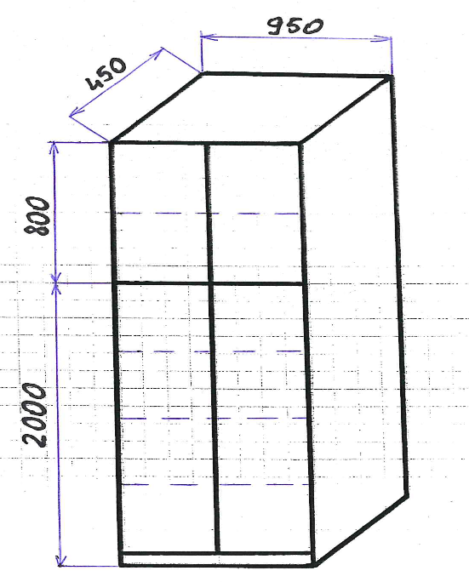
7.1 Szafy powinny być wykonana z płyty wiórowej obustronnie laminowanej o klasie higieniczności E1 w kolorze R 4889 producenta PFLEIDERER lub równoważnym. Widoczne krawędzie oklejone obrzeżem ABS 2 mm, pozostałe krawędzie, oklejone obrzeżem min. 0,8 mm – obrzeże dobrane pod kolor płyty.
7.2 Korpus, front, wieniec dolny, winiec górny, plecy mają być wykonane z płyty grubości min. 18 mm, przy założeniu, że wszystkie elementy mają być wykonane z tej samej grubości płyty.
7.3 Drzwi mają być zawieszane na zawiasach samodomykających z opóźniaczem.
7.4 Drzwi wyposażone w uchwyty.
7.5 Szafy powinny posiadać nogi montażowe, poziomujące z możliwością regulacji.
7.6 Szafy powinny posiadać cokół wykonany z płyty meblowej o grubości min. 18 mm, o wysokości zawartej w przedziale 50-100.
7.7 Szafy powinny posiadać półki wyposażone w system zapobiegający jej wypadnięciu lub wyszarpnięciu z możliwością regulacji w 3 pozycjach, co min. 32 mm. Półki powinny być oklejone z każdej strony.
7.8 Szafy muszą posiadać zamknięcie na zamki patentowe.

